Critique musicale correction
La critique c'est quoi ?

- Aujourd'hui, le mot critique à un s'en plutôt : positif ou négatif 2) En réalité, une critique, c'est donner un avis argumenter, qu'il soit.................ou.............. - Une critique peut donc être positive ! La personne qui émet une critique est appelé un ................... 3) Être critique musical, c'est : un passe-temps, un métier ou un défaut ? 4) Que peut critiquer un critique ? 5) Les critiques professionnels exercent leur métier en publiant dans les .....................ou sur........................

Analyses de 2 critiques

Critique 1
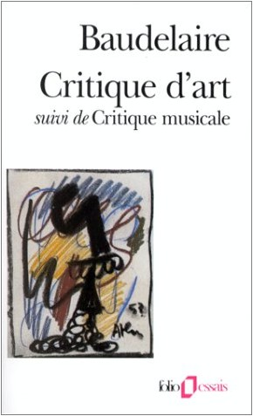
1) L'auteur de la critique. 2) Date de la critique. 3) Magazine ou site sur lequel la critique est publiée. 4) Artiste critiqué. 5) Titre de l'album. 6) Date de sortie de l'album. 7) Comment le critique qualifie-t-il le style musical ? 8) Le critique commente-t-il les paroles ? 9) Le critique fait-il des commentaires sur la personnalité de l'artiste ? 10) Le critique cite-t-il les instruments qui jouent sur l'album ou les arrangements instrumentaux ? 11) Le critique fait-il des commentaires sur la voix ou/et le timbre de l'artiste ? 12) Le critique fait-il une comparaison avec l'album précédent de l'artiste ? 13) Donne un point positif cité par le critique ? 14) Donne le point le plus négatif cité par le critique ?

Critique 2 1) L'auteur de la critique . 2) Date de la critique. 3) Magazine ou site sur lequel la critique est publiée. 4) Artiste critiqué. 5) Titre de l'album. 6) Date de sortie de l'album. 7) Comment le critique qualifie-t-il le style musical ? 8) Le critique commente-t-il les paroles ? 9) Le critique fait-il des commentaires sur la personnalité de l'artiste ? 10) Le critique cite-t-il les instruments qui jouent sur l'album ou les arrangements instrumentaux ? 11) Le critique fait-il des commentaires sur la voix ou/et le timbre de l'artiste ? 12) Le critique fait-il une comparaison avec l'album précédent de l'artiste ? 13) Donne un point positif cité par le critique ? 14) Donne le point le plus négatif cité par le critique ?
Faune sauvage africaine
Lorem ipsum dolor sit amet

Lore feum quisciliqui ting eugait ullandignim zzrit iriustrud doluptat volum il il iustin utet, sum dolore tat volobor autpat alisim quipis nit iure vendrerit eugait ing et ad magnim amconse min ulla corper in heniat accum am dipit lutatuero od. Aute duisim zzriusto elit illut nismodo uptat, quis am veliquisi. Lor sequis augait lam vel del ullan velis nulputet utat dit nonsed tionsequat, dolor sum amet ulputpat. Ut ad magna facilis amet iuscipsum velenissis amet prat. Ut eu faccum nullamet nissi ea feugiat, quisi bla consecte tie exercilit inim dio dolobore magna faccum.
Duis autem vel eum iriure dolor inim dio dolobore magna. Dolore eu feugiat nulla facilisis at vero eros et accumsan et iusto odio. Nisl ut aliquip ex ea commodo consequat. Duis autem vel eum iriure dolor in hendrerit. Dolore eu feugiat nulla facilisis at vero eros et accumsan et iusto odio. Nisl ut aliquip ex ea commodo consequat. Duis autem vel eum iriure dolor in hendrerit. Dolore eu feugiat nulla facilisis at vero eros et accumsan et iusto odio dignissim. Lor sequis augait lam vel del ullan velis nulputet utat dit nonsed tionsequat, dolor sum amet ulputpat.
Ut ad magna facilis amet iuscipsum velenissis amet prat. Ut eu faccum nullamet nissi ea feugiat, quisi bla consecte tie exercilit inim dio dolobore magna faccum. Aute duisim zzriusto elit illut nismodo uptat, quis am veliquisi. Lor sequis augait lam vel del ullan velis nulputet utat dit nonsed tionsequat, dolor sum amet ulputpat. Ut ad magna facilis amet.

